PONTIFICIA UNIVERSIDAD JAVERIANA



FACULTAD DE INGENIERÍA

INTRODUCCIÓN A SISTEMAS DISTRIBUIDOS

JUAN SEBASTIAN TRIANA PEREZ  
JHONNY ALEXANDER PARRA BARRERA  
DEYADIRA XIMENA DIAZ GASCA

PROFESOR: RAFAEL VICENTE PÁEZ

FECHA: 20/03/2019

BOGOTÁ D.C.

DOCUMENTACIÓN PROYECTO 1

ESQUEMA DE PROCESOS E INTERACCIONES

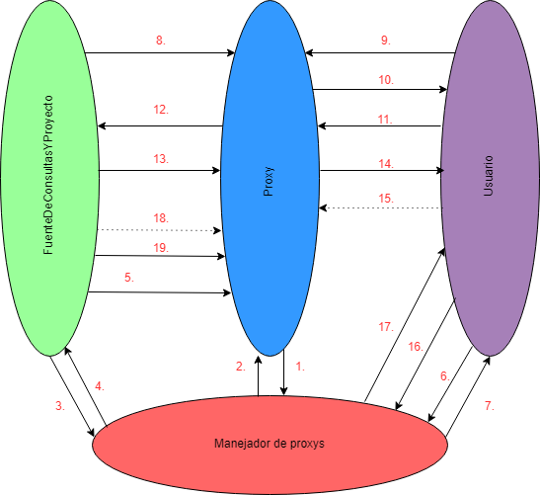

|  |  |  |  |
| --- | --- | --- | --- |
| Explicación diagrama de procesos e interacciones | | | |
| Registro en el sistema | | | |
| Se inicializa el manejador de proxys, este se queda escuchando proxys, Usuarios y FuentesDeConsultasYProyectos. | | | |
| Se inicializa un proxy, se recopila la información acerca de los puertos que se utilizaran para usuarios y FuentesDeConsultaYProyectos también la dirección IP del manejador, a continuación, inicializa la escucha para cada uno de ellos. | | | |
| 1. | | | El proxy envía al manejador de proxys sus puertos para clientes y fuentes además de su IP con el fin de registrarse en el manejador. |
| 2. | | | El manejador registra el proxy en el directorio de proxys y le envía al mismo un mensaje confirmando su registro. |
| Se inicializa una FuenteDeConsultasYProyectos, este solicita el IP del manejador y el ID que lo representara. | | | |
| 3. | | | La FuenteDeConsultasYProyectos envía al manejador de proxys el ID de la fuente. |
| 4. | | | El manejador de proxys revisa si el ID enviado es válido, en caso de que lo sea, este enviara un mensaje confirmando el registro de la fuente seguido del directorio de proxys que posee. En el caso contrario, enviara un mensaje denegando el registro a la fuente. |
| 5. | | | La FuenteDeConsultasYProyectos enviara su ID a cada uno de los proxys del directorio con el fin de que estos guarden el ID de la fuente y el Socket. |
| Se inicializa un Usuario, este solicita el IP del manejador y el ID que lo representara. | | | |
| 6. | | | El Usuario envía al manejador de proxys un mensaje solicitando la conexión, envía el ID del usuario seguido de su contraseña encriptada. |
| 7. | | | El manejador de proxys revisa si el ID enviado es válido y si la contraseña corresponde a la almacenada (también esta encriptada), en caso de que lo sea, este enviara un mensaje confirmando el registro del usuario seguido del proxy asignado al cliente. En caso contrario, enviara un mensaje denegando el registro del usuario. |
| Envió de consultas | | | |
| La FuenteDeConsultasYProyectos leerá las consultas registradas en el archivo de texto suministrado, las filtrara por la fecha en la que deben ser publicadas y después eliminara las antiguas, es decir que al final solo se obtendrán consultas nuevas. | | | |
| 8. | | | Cada vez que aparezcan nuevas consultas, la fuente se las enviara al proxy para que este las almacene tanto en la estructura del registro del coto como en las consultas. |
| Solicitud y envió de votos | | | |
| 9. | | | El Usuario hace una solicitud para recibir las consultas y poder votar, envía al proxy un mensaje solicitando el servicio y su ID. |
| 10. | | | El proxy recibe la solicitud del cliente, busca las consultas disponibles para ese usuario (consultas que no hayan sido votadas por este) y se las envía. |
| 11. | | | El Usuario recibe las consultas y las muestra, posteriormente escoge cual es la que desea votar y vota, este le envía al proxy el voto (la consulta la cual voto, el ID del cliente y la aprobación). |
| 12. | | | El proxy recibe el voto y lo envía a la respectiva fuente donde se originó la consulta. |
| La fuente recibe el voto, realiza el conteo respectivo y lo guarda en un mapa que tiene como llave el nombre de la consulta y como valor un elemento de la clase ConsultaConteo la cual contiene 3 enteros representando la cantidad de votos para cada uno de los niveles de aceptación. Además, guardara en un mapa los usuarios que votaron por la consulta (el mapa tiene como llave el nombre de la consulta y como valor una lista de los ID’s de los usuarios que votaron esa consulta) | | | |
| 13. | | | La fuente envía al proxy un mensaje confirmando el voto, seguido del voto. |
| El Proxy recibe el voto y realiza el proceso para establecer que el usuario que lo envió ya voto por esa consulta, para esto, maneja un mapa que tiene como llave el nombre de la consulta y como valor una lista de los ID’s de usuario que ya votaron por esa consulta. Actualiza la lista de esa consulta agregando ID que se encuentra en voto. | | | |
| 14. | | | El proxy envía un mensaje al usuario confirmando que el voto fue correctamente enviado |
| El usuario muestra el mensaje de confirmación del voto. | | | |
| Reconexión con el sistema en caso de caídas (Usuario-Proxy) | | | |
| 15. | | | Si el usuario desea solicitar las consultas y votar y encuentra algún error (es decir encuentra el proxy utilizado caído), se manejara la excepción solicitando al manejador de archivos una reconexión. |
| 16. | | | El usuario envía un mensaje al manejador de proxys solicitando una reconexión. |
| El manejador de proxys realiza el balanceo de cargas y escoge un proxy para enviárselo al usuario. | | | |
| 17. | El manejado de proxys le envía el proxy escogido al usuario. | | |
| El Usuario realiza el binding al proxy suministrado. | | | |
| Reconexión con el sistema en caso de caídas (Fuente-Proxy) | | | |
| 18. | | Si la fuente desea realizar la confirmación del voto y encuentra algún error (es decir encuentra el proxy caído), se manejará la excepción eliminando el proxy caído de la lista de sockets para después enviar a todos los proxys un mapa con los usuarios que votaron por las consultas. | |
| 19. | | La fuente enviar a todos los demás proxys un mensaje que indique el servicio de reconexión seguido del mapa que contiene los usuarios que votaron por las consultas. | |
| El proxy recibe el mapa y lo agrega a su propio mapa de usuarios que votaron por las consultas. | | | |

DIAGRAMA DE CLASES

DESCRIPCION GENERAL COMPONENTES PRINCIPALES

|  |  |
| --- | --- |
| Fuente de consultas y proyectos | Se encarga de inyectar nuevas consultas/proyectos al sistema, puede hacer un recuento de los votos para cada una de sus consultas/proyectos. |
| Manejador de proxys | Registra los nuevos clientes, fuentes y proxys. Valida que los clientes y las fuentes no estén repetidas en el sistema. Además, hace el equilibrio de cargas para asignar un proxy a un cliente. |
| Proxy | Funciona como intermediario entre el cliente y las fuentes, almacena una caché que facilita el envío de consultas y el voto de los clientes. |
| Cliente | Está conectado a un proxy, se encarga de votar (dar un nivel de aprobación) a distintas consultas/proyectos propuestas por distintas fuentes. |